


Sistema de Ensino Presencial Conectado
TECNOLOGIA EM ANÁLISE E DESENVOLVIMENTO DE SISTEMAS

ALEXANDRE BRAGA
ARLEI FABIANO HAEFLIGER
DOUGLAS DE PAULA GONÇALVES
LUIS CARLOS DA SILVA
NEYMAR DANIEL CORRÊA
ROBERTO INACIO MOLON

PRODUÇÃO TEXTUAL EM GRUPO
Gestão do Processo de Desenvolvimento para o sistema “Casa das Marmitas”

Caxias do Sul
2016

ALEXANDRE BRAGA
ARLEI FABIANO HAEFLIGER
DOUGLAS DE PAULA GONÇALVES
LUIS CARLOS DA SILVA
NEYMAR DANIEL CORRÊA
ROBERTO INACIO MOLON

PRODUÇÃO TEXTUAL EM GRUPO
Gestão do Processo de Desenvolvimento para o sistema “Casa das Marmitas”

Trabalho apresentado ao Curso Superior de Tecnologia em Análise e Desenvolvimeno de Sistema da Universidade Norte do Paraná - UNOPAR, para as disciplinas de:
Gestão do Conhecimento
Fundamentos de Redes de Computadores
Tópicos Especiais em Desenvolvimento de Sistemas

Orientadores:
Prof. Anderson E. M. Gonçalves
Prof. Leonardo Ferrareto
Profª. Merris Mozer
Prof. Paulo K. Nishitani

Caxias do Sul
2016

SUMÁRIO
1 INTRODUÇÃO 3
2 DESENVOLVIMENTO 4
2.1 Prototipação do Sistema 4
2.2 Projeto do Sistema 4
2.2.1 Definição do desenvolvimento 4
2.2.2 Ferramentas de desenvolvimento utilizadas 7
2.2.3 Servidor Web 8
2.2.4 SGBD (Sistema de Gerenciamento de Banco de Dados 9
2.3 Infra estrutura do sistema 10
2.4 Desenvolvimento do sistema 10
2.4.1 Definição do sistema 10
2.4.2 Desenvolvimento da Solução 10
2.5 Gestão do Conhecimento 11
3 CONCLUSÃO 12
REFERÊNCIAS 13
APÊNDICES 14
APÊNDICE A – Manual do Sistema 14

INTRODUÇÃO
Esta etapa deve conter parágrafos que falem sobre a importância do tema escolhido, sua relevância e aplicabilidade.

DESENVOLVIMENTO
A empresa “House&MM” é um sistema Web integrado e está em fase de inúmeras melhorias. Para isto, será criada uma especificação técnica dos pontos necessários.

Prototipação do Sistema
Para iniciar nosso projeto vamos fazer a prototipação dos 5 controles....

Projeto do Sistema

Definição do desenvolvimento
Com o levantamento dos requisitos, ficou definido o sistema a ser desenvolvido. Para estar de acordo com a condição de ser disponível em diversos tipos de dispositivos, o desenvolvimeneto será feito em linguagens padrão Web, simplificando o desenvolvimento do sistema e minimizando o tempo de desenvolvimento. Em virtude disso o Html5 com o CSS foram as opções escolhidas, por serem faceis de usar e muito flexíveis, além de trazerem uma execução bastante leve.
Sobre a levantamento realizado pelo analista de sistemas, foi feito o diagrama de classes para a construção do sistema, conforme Figura 1 abaixo. Para o desenho do diagrama, foi utilizada a ferramenta Astah Professional, que é de simples utilização além de permitir gerar o diagrama ER da solução.
Figura 1. Diagrama de classes
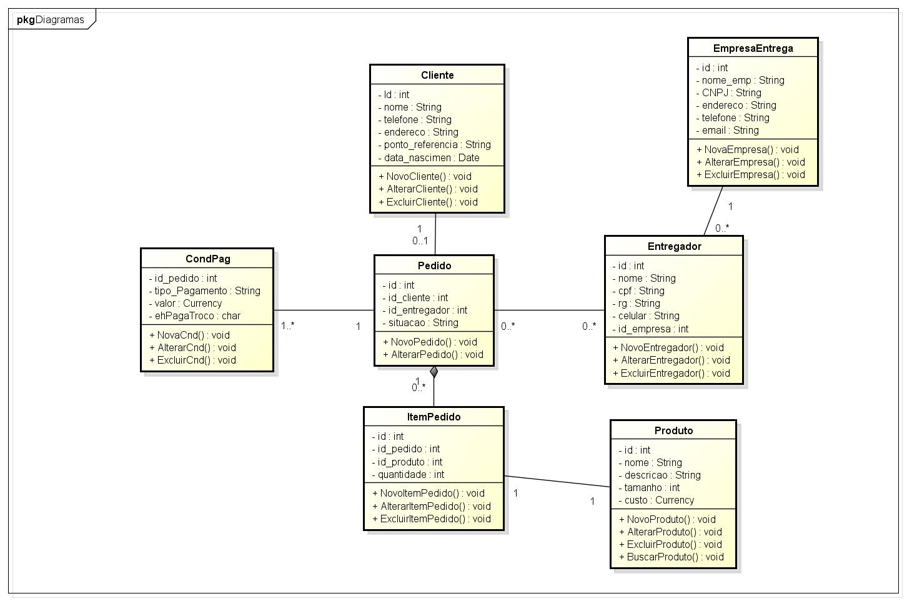

Para a solução todas as telas serão desenvolvidas em Html, de modo que seja possível com um mínimo esforço, adaptar a qualquer dispositivo as telas. Os ajustes finos das telas serão possíveis através da interação entre CSS e JavaScript com o HTML, onde poucas interações serão suficientes para adequar as telas a qualquer interface atual.
Em cada tela, estará disponível evento para retornar a página inicial. Também haverá os controles intuitivos que garantam que as operações tenham a sua validação de forma consistente, deixando no entanto flexibilidade para garantir a desistência do usuário a qualquer momento das operações iniciadas.
Um diagrama de Casos de Uso serviu de referência para os prototipos das telas da solução que seria desenvolvida. Na figura 2 abaixo o diagrama com os casos de uso para o desenvolvimento da solução.
Figura 2. Diagrama de Casos de Uso
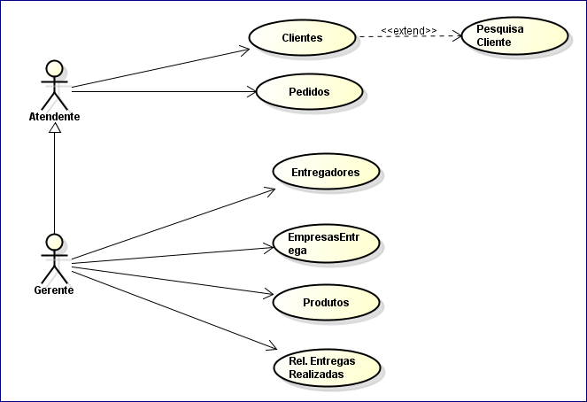

Para atender a solução e explicitar as necessidades do projeto, um diagrama de implantação foi desenvolvido, com a estrutura que o sistema deverá ter para atender a necessidade do cliente. Na Figura 3 abaixo o diagrama de implantação para a solução.
Figura 3. Diagrama de Implantação
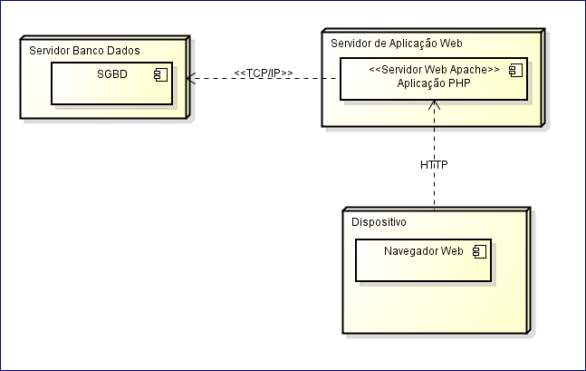

O projeto como um todo foi documentado e uma EAP definida a fim de permitir o acompanhamento do projeto. Foram definidas as várias partes do projeto sendo assim possível separar entre os integrantes da equipe do projeto as tarefas necessárias para a entrega do projeto. Na Figura 4 abaixo a EAP desenhada para o projeto.
Figura 4. EAP do Projeto Casa das Marmitas
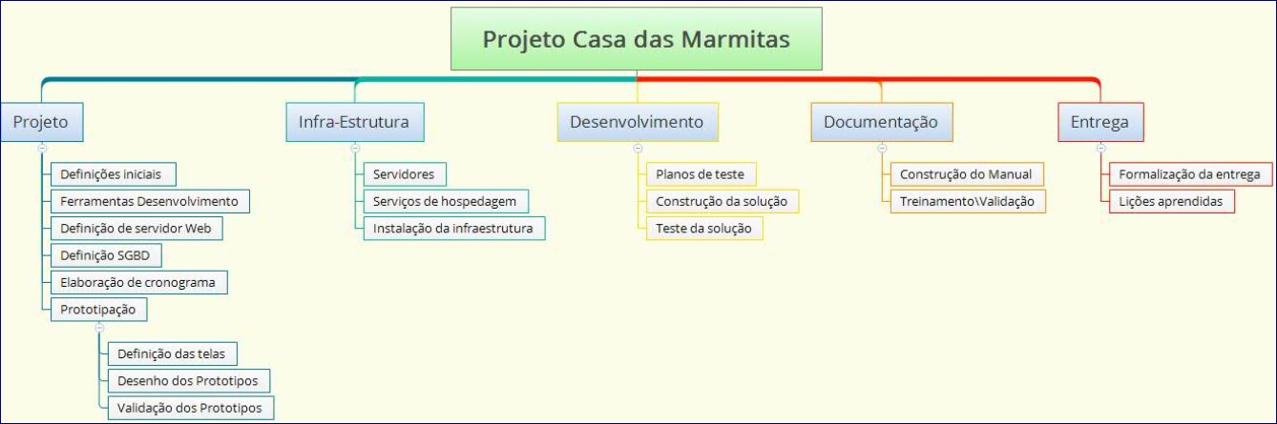

Com a EAP montada, partiu-se para o desenvolvimento do cronograma de entregas do projeto. Foram então reunidos recursos para dar andamento ao projeto, conforme cronogramas definidos nas Figuras 5 e 6 abaixo.
Figura 5. Cronograma das atividades do projeto
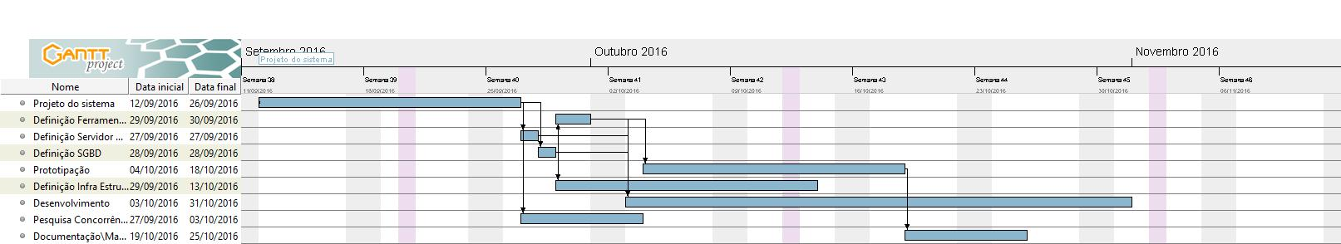

Figura 6. Cronograma com os recursos humanos do projeto x atividades
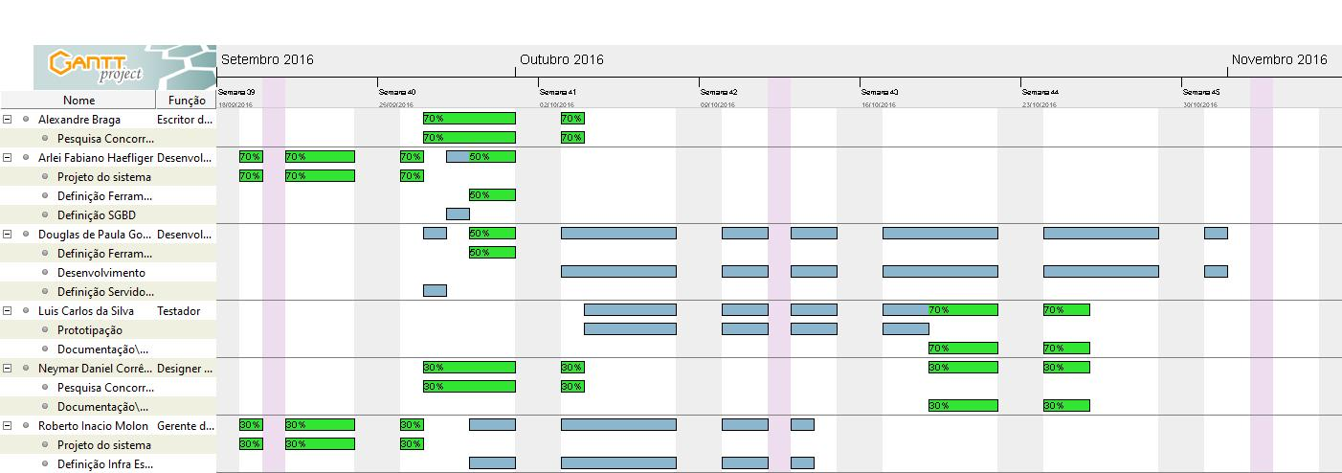

Ferramentas de desenvolvimento utilizadas
Após verificação de todas as necessidades do projeto, foi escolhida a ferramenta de desenvolvimento para iniciar as atividades do desenvolvimento de fato. Para essa tarefa foi escolhida a ferramenta DreamWeaver, que além de trazer diversos recursos para o desenvolvimento Web, é de conhecimento da equipe.
A ferramenta traz desenvolvimento visual das páginas, com suporte para desenvolver inclusive o PHP. Com a integração às classes do BootStrap, que é um framework HTML, CSS, e JS para desenvolvimento de projetos responsivo e focado para dispositivos móveis na web, a ferramenta oferece grande vantagem para o desenvolvimento da solução.
Além do já citado acima, a ferramenta traz recurso para para visualização da página criada em diversos navegadores, o que facilita muito a validação do desenvolvimento que está sendo feito.
Como um último recurso a considerar, está o fato de permitir incluir funcionalidades a ferramenta, com adição de extensões que agregam funcionalidades que permitem agilizar o desenvolvimento da solução.

Servidor Web
Para servidor Web, foi escolhido o servidor Apache, que é de fácil instalação e configuração, sendo o servidor web livre mais utilizado do mundo. Conforme pesquisa realizada no site Netcraft, o servidor Apache era utilizado em mais de 50% dos sites ativos em Janeiro de 2016, sendo possível verificar o grande uso dessa ferramenta no gráfico da Figura 7 abaixo. Isso traz grande ganho em confiabilidade no uso desse recurso de software servidor web.
O Projeto Apache HTTP Server é um esforço de desenvolvimento de software colaborativo que visa criar um servidor robusto, de nível comercial, com inumeras características, e implementação de código-fonte. O projeto é gerido conjuntamente por um grupo de voluntários de todo o mundo, com o uso da Internet e da Web para se comunicar, planejar e desenvolver o servidor e sua documentação relacionada. Além disso, centenas de usuários contribuíram com idéias, código e documentação para o projeto.
Figura 7. Servidores Web em Sites ativos.
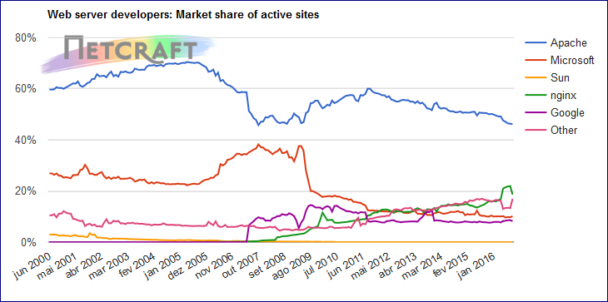
Fonte: Pesquisa(Netcraft)

O servidor web Apache também traz suporte ao protocolo HTTPS, o que aumenta bastante a segurança nas operações e é necessário para a solução oferecisa no projeto Casa das Marmitas.
Outro recurso necessário e importante é a fácil integração com o PHP, que será a programação Web utilizada para o desenvolvimento do sistema e integração com o banco de dados.

SGBD (Sistema de Gerenciamento de Banco de Dados
Para o SGBD, foi escolhido usar o MySQL que é um sistema de gerenciamento de banco de dados (SGBD), que utiliza a linguagem SQL (Linguagem de Consulta Estruturada, do inglês Structured Query Language) como interface. É atualmente um dos bancos de dados mais populares, com mais de 10 milhões de instalações pelo mundo.
O banco de dados MySql foi escolhido por sua alta compatibilidade com o desenvolvimento Web e a facilidade de manuseio trazendo ganho na instalação e manutenção. Também pesaram o baixo consumo de recursos de sistema operacional e hardware além do grande número de recursos que traz para facilitar o desenvolvimento do sistema.

Infra estrutura do sistema
Visando a efetivação do sistema WEB para solicitação e controle da entrega de marmitas, faça uma pesquisa dos equipamentos necessários para tal implementação com os devidos custos, incluindo a adesão aos serviços de hospedagem.

Desenvolvimento do sistema

Definição do sistema
Será criado cadastro dos 5 controles, além de gerenciar o STATUS dos pedidos.
Toda a customização deve ser feita para interface Web visando atender as necessidades de usabilidade do sistema para os usuários.
Outro ponto a ser observado é que os funcionários poderão fazer o uso deste sistema através de vários dispositivos como: tablets, smartphones, etc., portanto, os requisitos visuais também devem ser considerados. Atentar para a especificação dos relacionamentos entre as entidades. Fazer a especificação de cada evento (enter, tab ou outra tecla) ou botão acionado.

Desenvolvimento da Solução
Será criado cadastro dos 5 controles, além de gerenciar o STATUS dos pedidos.
Toda a customização deve ser feita para interface Web visando atender as necessidades de usabilidade do sistema para os usuários.
Outro ponto a ser observado é que os funcionários poderão fazer o uso deste sistema através de vários dispositivos como: tablets, smartphones, etc., portanto, os requisitos visuais também devem ser considerados. Atentar para a especificação dos relacionamentos entre as entidades. Fazer a especificação de cada evento (enter, tab ou outra tecla) ou botão acionado.

Gestão do Conhecimento
Um ponto importante para a gestão deste projeto é especificar os conhecimentos tácitos dos membros da equipe do empreendimento de marmitas, e principalmente, sua equipe deverá transformar estes conhecimentos tácitos encontrados em conhecimentos explícitos, construindo um manual (Colocar no Apêndice I), como se fosse por exemplo um manual de micro-ondas, com seus passo a passo das funções. Para que este documento (manual) que sua equipe está desenvolvendo fique mais completo, adicione neste manual os capitais encontrados nesta empresa: Capital Financeiro; Capital Intelectual; Capital Humano; Capital Estrutural; Capital do Cliente; Capital Organizacional; Capital de Inovação; Capital de processos.

CONCLUSÃO
Responde-se aos objetivos sem, no entanto, justificá-los.

REFERÊNCIAS
Adobe Dreamweaver CC. Disponível em <www.adobe.com/Dreamweaver‎>. Acessado em Outubro/2016.
Apache HTTP Server Project. Disponível em <https://httpd.apache.org/>. Acessado em Outubro/2016.
Bootstrap. Disponível em <http://getbootstrap.com.br/>. Acessado em Outubro/2016.
MySQL. Why MySQL? Disponível em <http://www.mysql.com/why-mysql/>. Acessado em Outubro/2016.
Netcraft. September 2016 Web Server Survey. Disponível em <https://news.netcraft.com/archives/2016/09/19/september-2016-web-server-survey.html>. Acessado em Outubro/2016.

APÊNDICES

APÊNDICE A – Manual do Sistema

